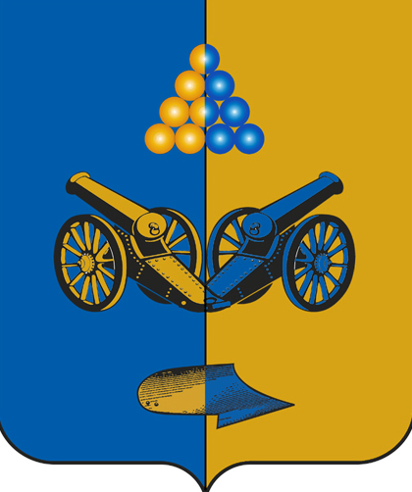

РАСПОРЯЖЕНИЕ

ПРЕДСЕДАТЕЛЯ ДУМЫ
КИРОВСКОГО МУНИЦИПАЛЬНОГО ОКРУГА
СТАВРОПОЛЬСКОГО КРАЯ

О созыве семнадцатого заседания Думы
Кировского муниципального округа Ставропольского края
второго созыва

В соответствии с Уставом Кировского муниципального округа Ставропольского края и Регламентом Думы Кировского муниципального округа Ставропольского края

1. Созвать семнадцатое заседание Думы Кировского муниципального округа Ставропольского края второго созыва, 17 апреля 2025 года в 10-00, в зале заседаний администрации Кировского муниципального округа, в соответствии с прилагаемым Перечнем вопросов.
2. Контроль за выполнением настоящего распоряжения оставляю за собой.
3. Настоящее распоряжение вступает в силу со дня его подписания.

Н.С. Шейранов

г. Новопавловск,
04 апреля 2025 года
№ 48-р

Приложение
к распоряжению председателя Думы Кировского муниципального округа
от 04 апреля 2025 года № 48-р

ПЕРЕЧЕНЬ
вопросов, внесенных на рассмотрение семнадцатого заседания Думы
Кировского муниципального округа Ставропольского края
второго созыва

1. О внесении изменений в Положение о муниципальном контроле на автомобильном транспорте, городском наземном электрическом транспорте и в дорожном хозяйстве в границах Кировского муниципального округа Ставропольского края, утвержденного решением Думы Кировского муниципального округа Ставропольского края от 21 декабря 2023 г. № 188
Вносит администрация Кировского муниципального округа СК.
Докладчик: Бабкин Кирилл Алексеевич, начальник отдела строительства, архитектуры, дорожного хозяйства и транспорта администрации КМО
2. Об установлении дополнительной меры социальной поддержки участникам Великой Отечественной войны в связи с 80-й годовщиной Победы в Великой Отечественной войне 1941 – 1945 годов
Вносит администрация Кировского муниципального округа СК.
Докладчик: Самохвалова Галина Владимировна, начальник финансового управления администрации КМО
3.Об установлении дополнительной меры социальной поддержки лицам, заключившим контракт о прохождении военной службы с Министерством обороны Российской Федерации
Вносит администрация Кировского муниципального округа СК.
Докладчик: Самохвалова Галина Владимировна, начальник финансового управления администрации КМО
4. О награждении Почетной грамотой Думы Кировского муниципального округа Ставропольского края
Вносит Дума Кировского муниципального округа Ставропольского края
Докладчик: Мельниченко Ирина Анатольевна, председатель комитета по социальной политике, местному самоуправлению и связям со СМИ Думы КМО
5. О внесении изменений в решение Думы Кировского городского округа Ставропольского края от 25 ноября 2022 года № 21 «О земельном налоге на территории Кировского муниципального округа Ставропольского края
Вносит администрация Кировского муниципального округа СК.
Докладчик: Самохвалова Галина Владимировна, начальник финансового управления администрации КМО
6. Об утверждении Положения по осуществлению муниципального контроля в сфере благоустройства территории Кировского муниципального округа Ставропольского края, в новой редакции
Вносит администрация Кировского муниципального округа СК.
Докладчик: Кононова Марина Юрьевна, начальник отдела по работе с территориями администрации КМО
7. О внесении изменений в Положение о мерах социальной поддержки отдельных категорий граждан, работающих и проживающих в сельской местности, утвержденное решением Думы Кировского муниципального округа Ставропольского края от 19 октября 2023 года № 155 «О мерах социальной поддержки отдельных категорий граждан, работающих и проживающих в сельской местности»
Вносит администрация Кировского муниципального округа СК.
Докладчик: Самохвалова Галина Владимировна, начальник финансового управления администрации КМО
8. О внесении изменений в РД от 21 декабря 2023 года №184 «Об утверждении Порядка проведения антикоррупционной экспертизы нормативных правовых актов (проектов нормативных правовых актов) Думы Кировского муниципального округа Ставропольского края»
Вносит Дума Кировского муниципального округа Ставропольского края
Докладчик: Мельниченко Ирина Анатольевна, председатель комитета по социальной политике, местному самоуправлению и связям со СМИ Думы КМО
9. О внесении изменений в решение Думы Кировского муниципального округа Ставропольского края от 19 декабря 2024 года № 315 «О бюджете Кировского муниципального округа Ставропольского края на 2025 год и плановый период 2026 и 2027 годов
Вносит администрация Кировского муниципального округа СК.
Докладчик: Самохвалова Галина Владимировна, начальник финансового управления администрации КМО
10. Об утверждении плана работы Думы Кировского муниципального округа Ставропольского края на 2 квартал 2025 года
Вносит Дума Кировского муниципального округа Ставропольского края
Докладчик: Галицкая Татьяна Викторовна, заместитель председателя Думы КМО

